附件2
交通路线图

- 地址
北京市朝阳区惠新东街10号院 对外经济贸易大学 高远楼
- 交通路线建议
- 地铁：可乘坐 地铁5号线/10号线 惠新西街南口站B口出，然后步行导航到对外经济贸易大学西1门（百度地图）或西南门（高德地图）。
- 公交：可乘坐119路、596路、63路、13路、684路、696路、379路、419路、361路、406路，到 对外经贸大学站 下车，往南走400米即可到达对外经济贸易大学 西1门/西南门 。
- 驾车：百度地图搜索“对外经济贸易大学西1门，或高德地图搜索“对外经济贸易大学西南门”，位于惠新东街和北土城东路交叉口处。

百度地图：
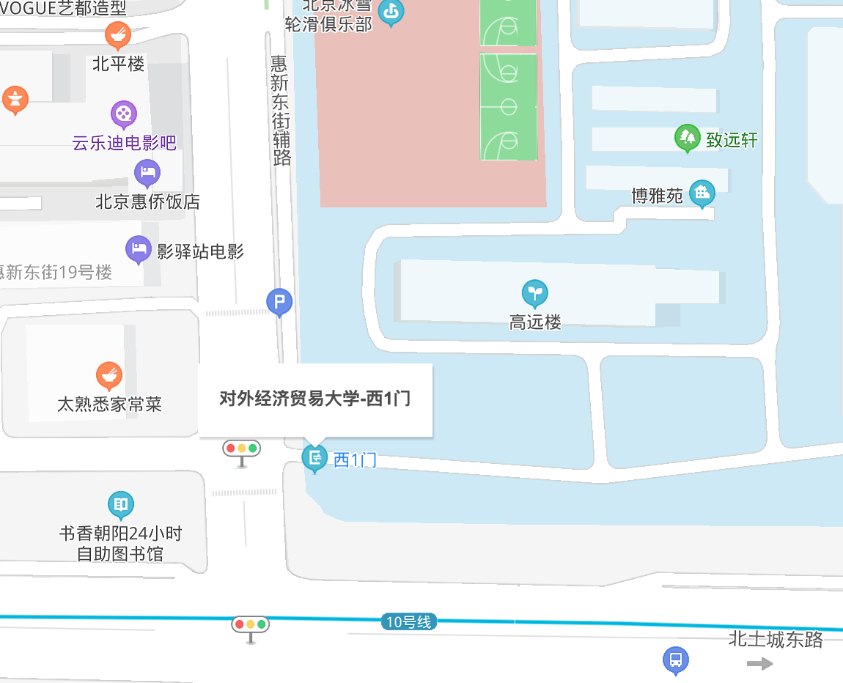
高德地图：
